Twintig vliegen worden overgebracht in elk van de vier afgesloten glazen buizen (I-IV). Buis I en II zijn gedeeltelijk bedekt met lichtwerende folie, buis III en IV zijn niet bedekt. De aantallen in elk van de buizen in experiment 1 en 2 geven de verdeling van de vliegen weer, direct na blootstelling aan rood of blauw licht.

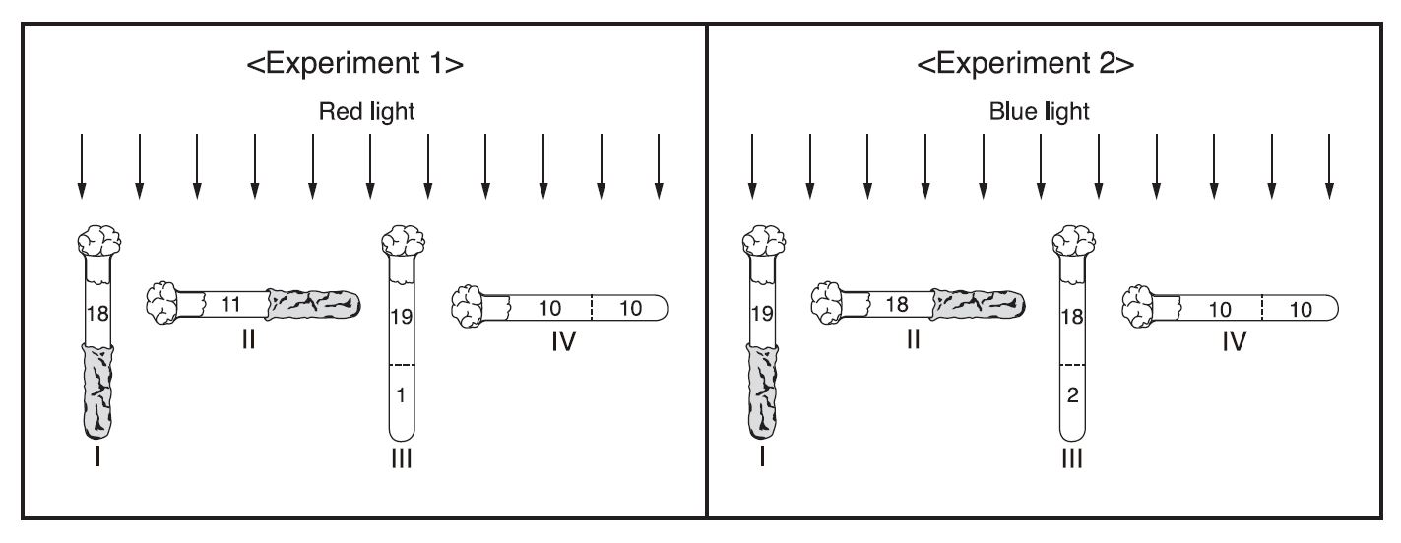
Blauw licht
Rood licht

Welke van onderstaande beweringen is NIET juist?
(A) De experimenten onderzoeken de reactie van de vliegen op rood licht, blauw licht en de zwaartekracht.
(B) Buis II en IV dienen als controle voor de blootstelling aan het gekleurde licht.
(C) Experiment 1 laat zien dat de vliegen reageren op de zwaartekracht maar niet op het rode licht.
(D) Uit experiment 1 en 2 kan worden geconcludeerd dat de vliegen reageren op blauw licht maar niet op rood licht.

Antwoord
B

Uitleg:
In een eerste experiment reageren de vliegen op zwaartekracht maar niet op rood licht, in een tweede experiment, reageren de vliegen op zowel blauw licht als de zwaartekracht. Tube Ⅱ Ⅳ dienden als controles voor de variabele van de zwaartekracht.

